Инструкция по регистрации для роли “Ученик”

1) Запустите веб-браузер;
2) В адресной строке веб-браузера введите адрес https://science-to-regions.mipt.ru/user/login .
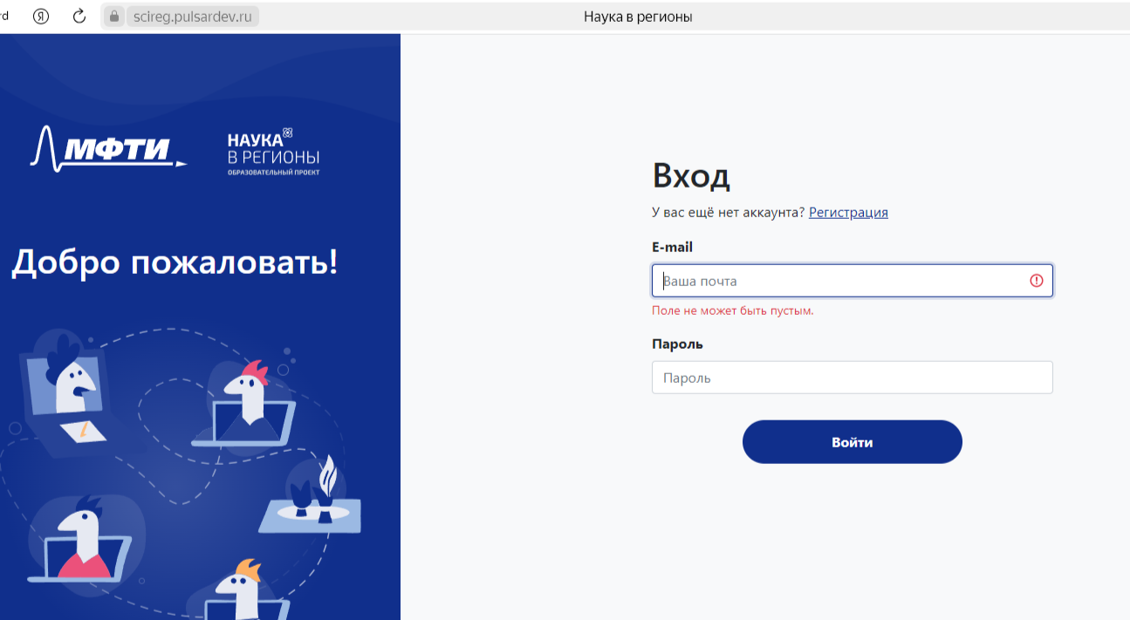

3) Нажмите на кнопку “Регистрация”
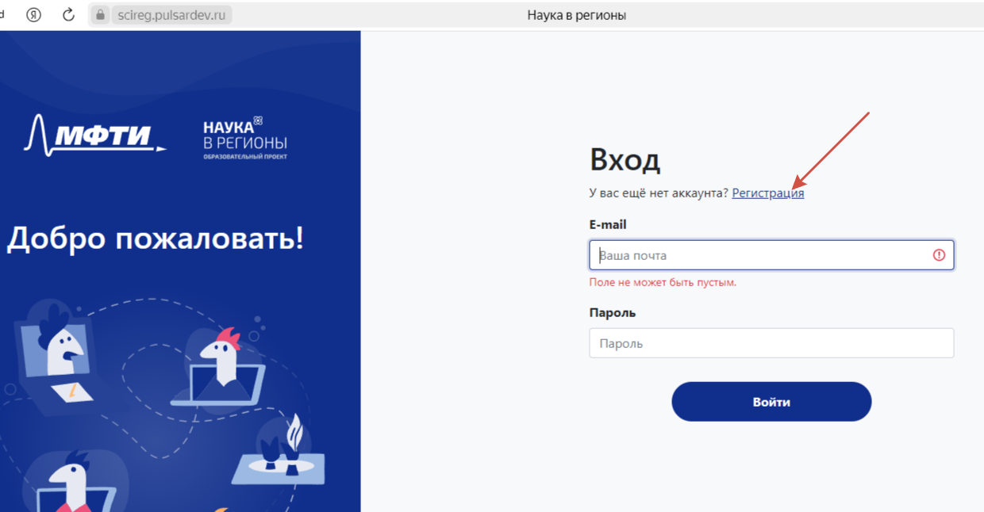

4) Выберите тип учетной записи “Ученик” и нажмите “Продолжить”
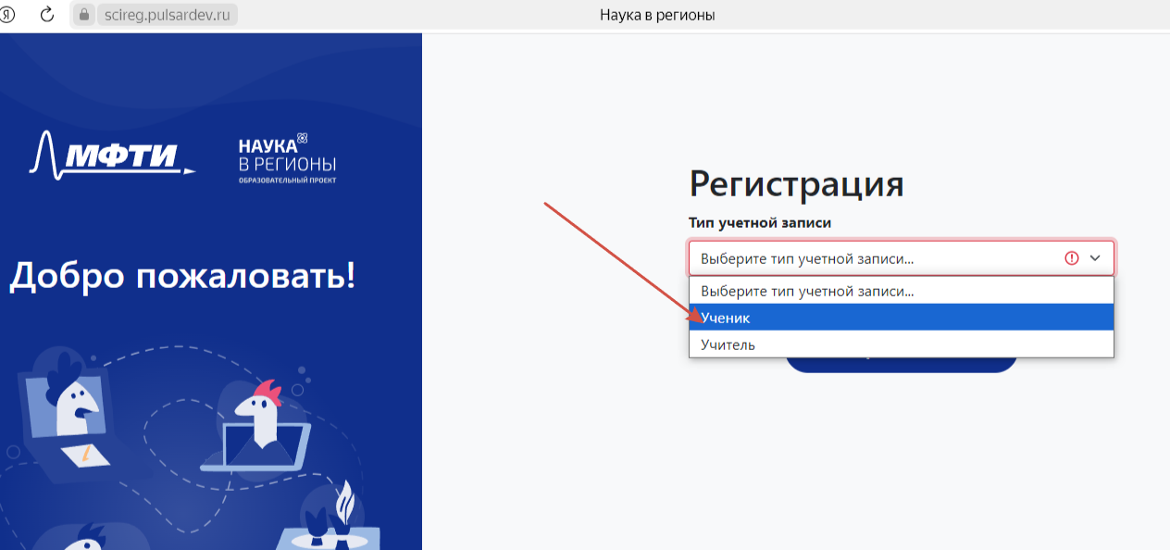

5) В открывшейся форме введите:
· Фамилию;
· Имя;
· Отчество;
· Дату рождения.
Переход к следующему шагу осуществляется нажатием кнопки “Продолжить”.
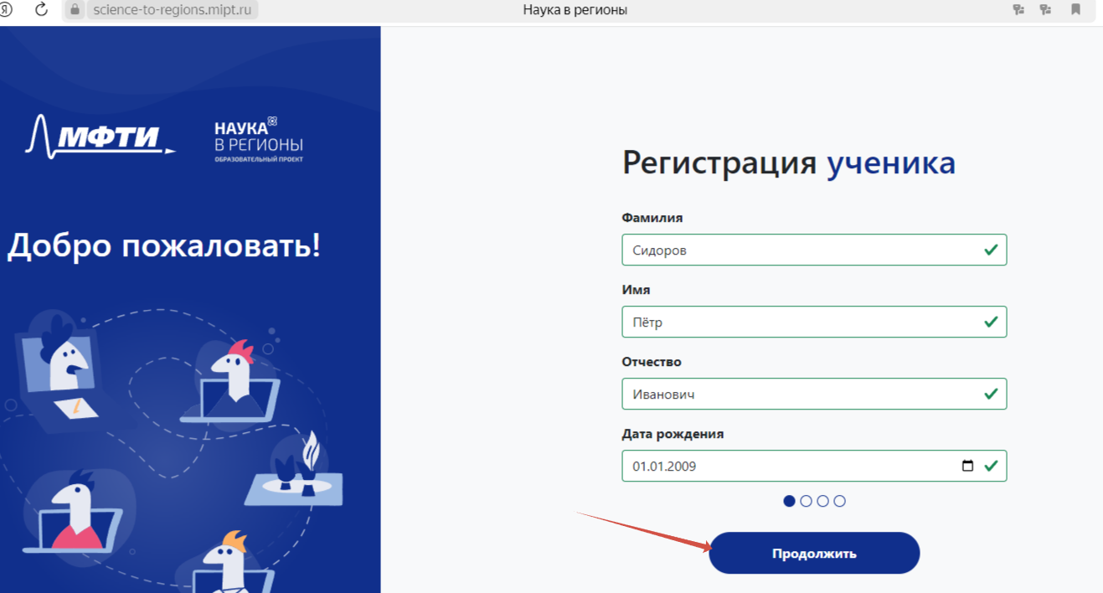

6) Укажите адрес электронной почты, номер телефона и пароль. Перейдите к следующему шагу.

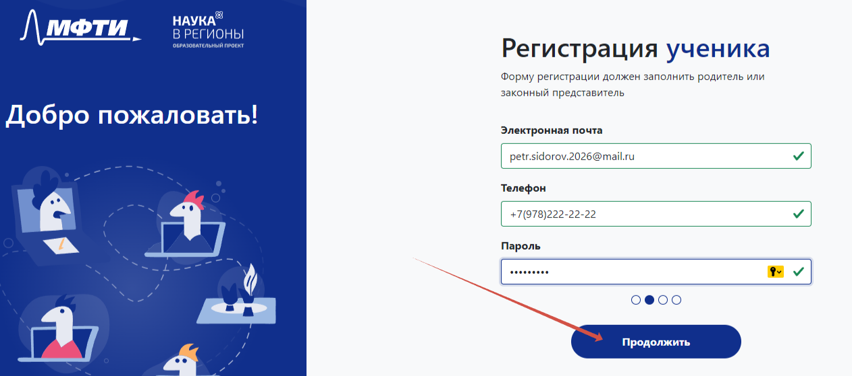

7) Выберите регион, населенный пункт и школу, укажите свой класс и перейдите к следующему шагу.

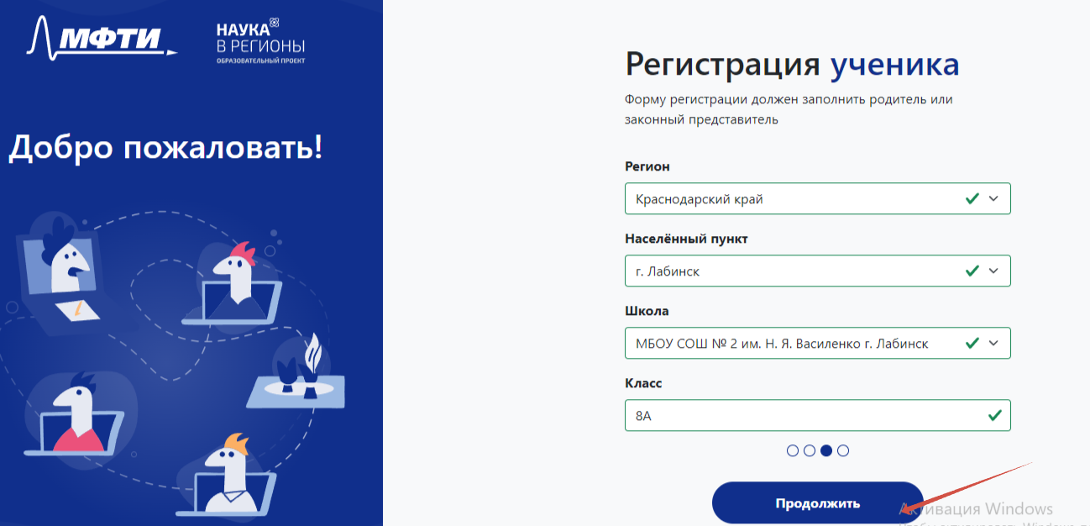

8) Следующий шаг “Согласие на политику обработки персональных данных”

Необходимо нажать на ссылку Скачать шаблон "Согласия".

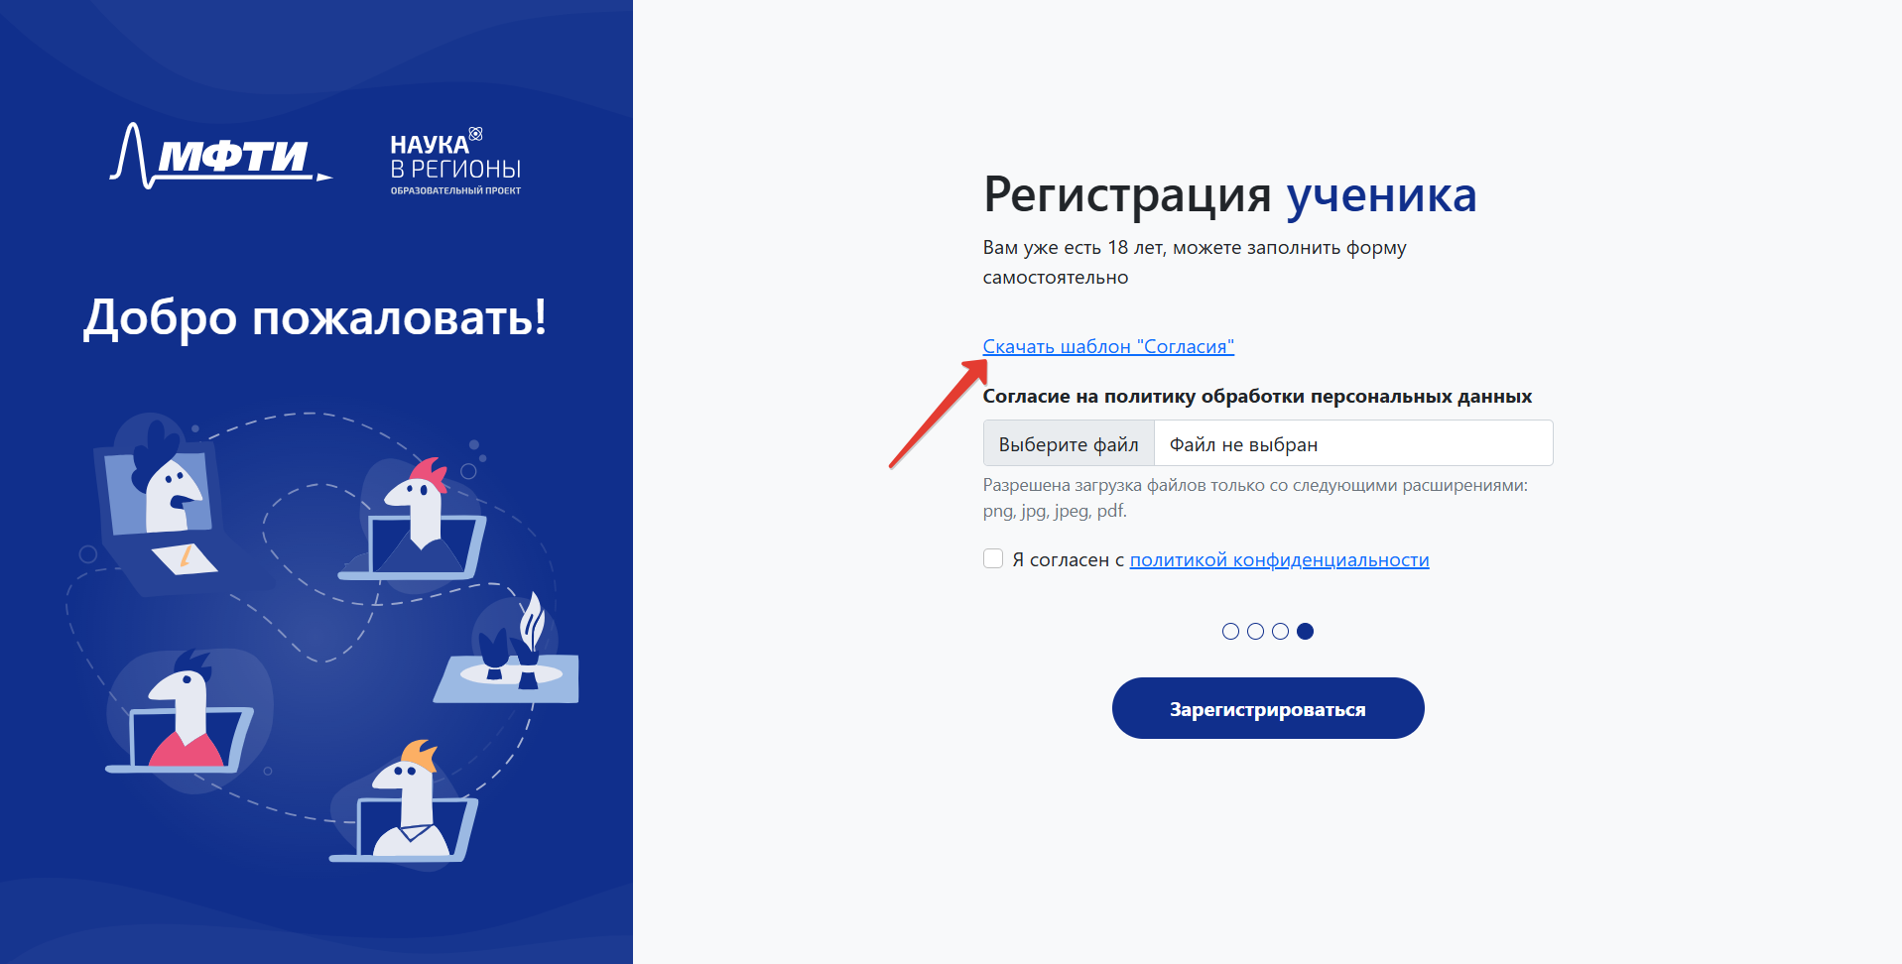

В новой вкладке браузера откроется файл в формате ПДФ, файл необходимо распечатать и заполнить.

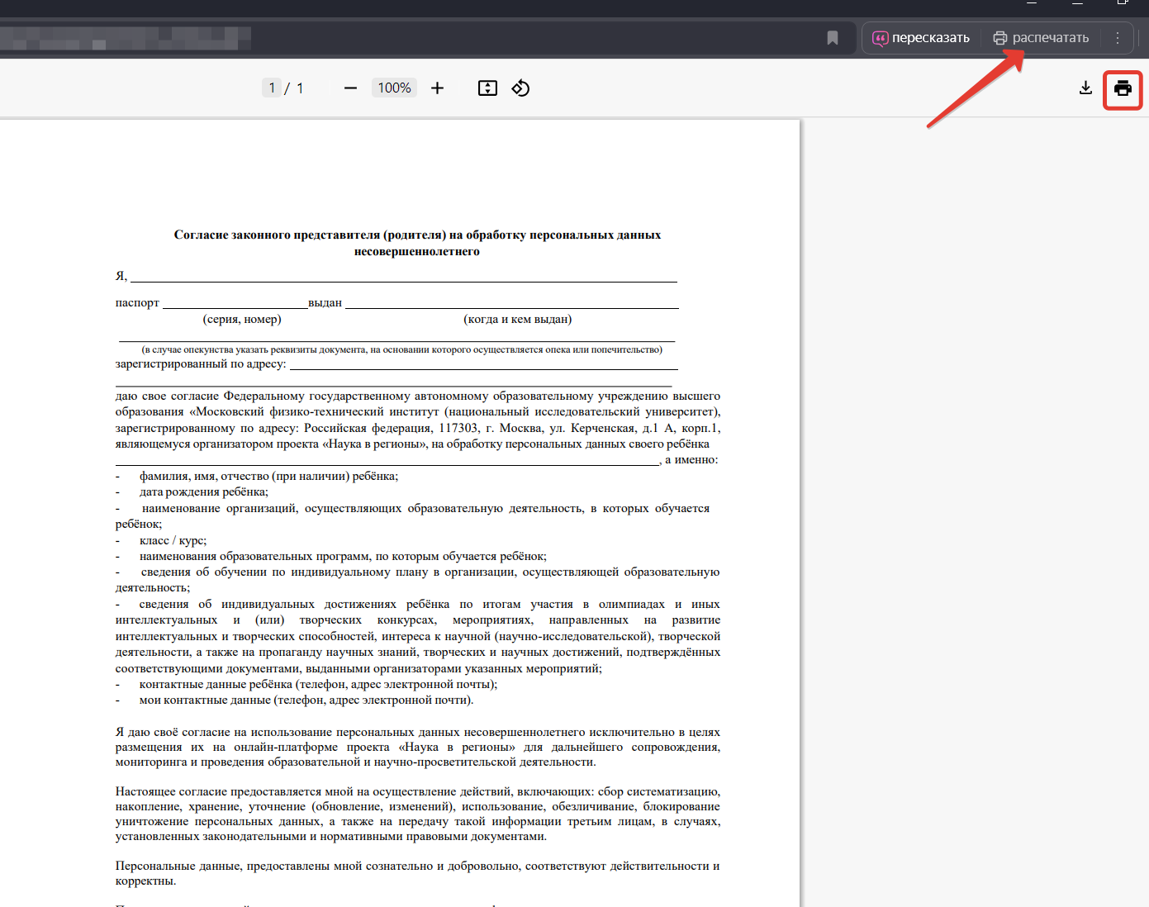
За обучающихся, которым еще не исполнилось 18 лет, согласие на обработку персональных данных заполняет и подписывает родитель или законный представитель. Совершеннолетние школьники могут заполнить согласие самостоятельно. В зависимости от указанной Вами при регистрации даты рождения, система вычислит ваш возраст и выдаст Вам нужный вариант согласия.

Заполненный и подписанный документ необходимо загрузить в форму. Разрешена загрузка файлов только со следующими расширениями: png, jpg, jpeg, pdf. Нажимаем на кнопку “Выберете файл”
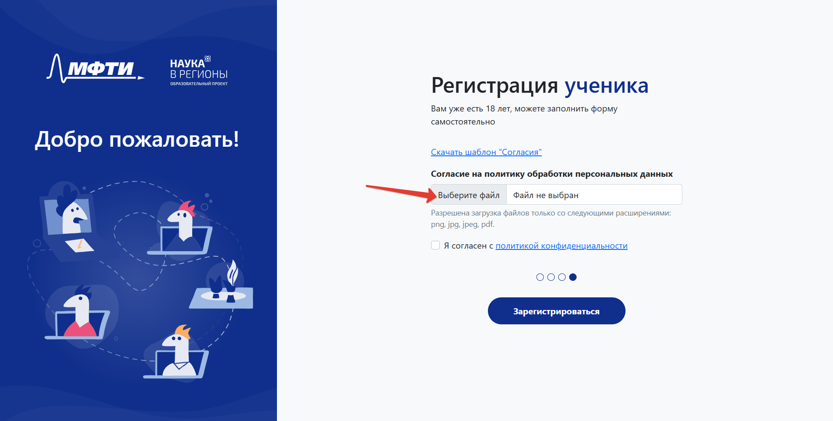

В открывшемся окне выбираем нужный файл с устройства.
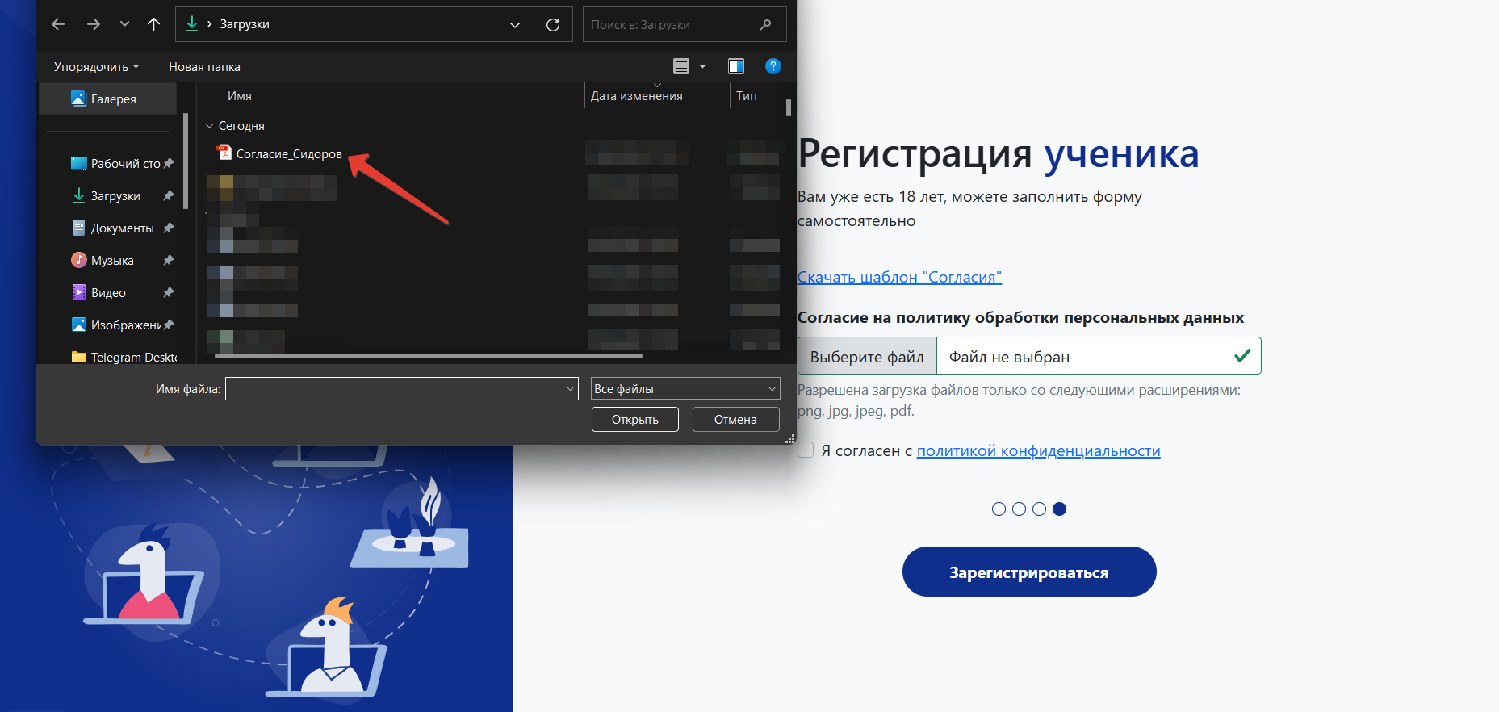

Далее пройдите по ссылке и ознакомьтесь с политикой конфиденциальности. После ознакомления поставьте отметку о согласии с политикой конфиденциальности.
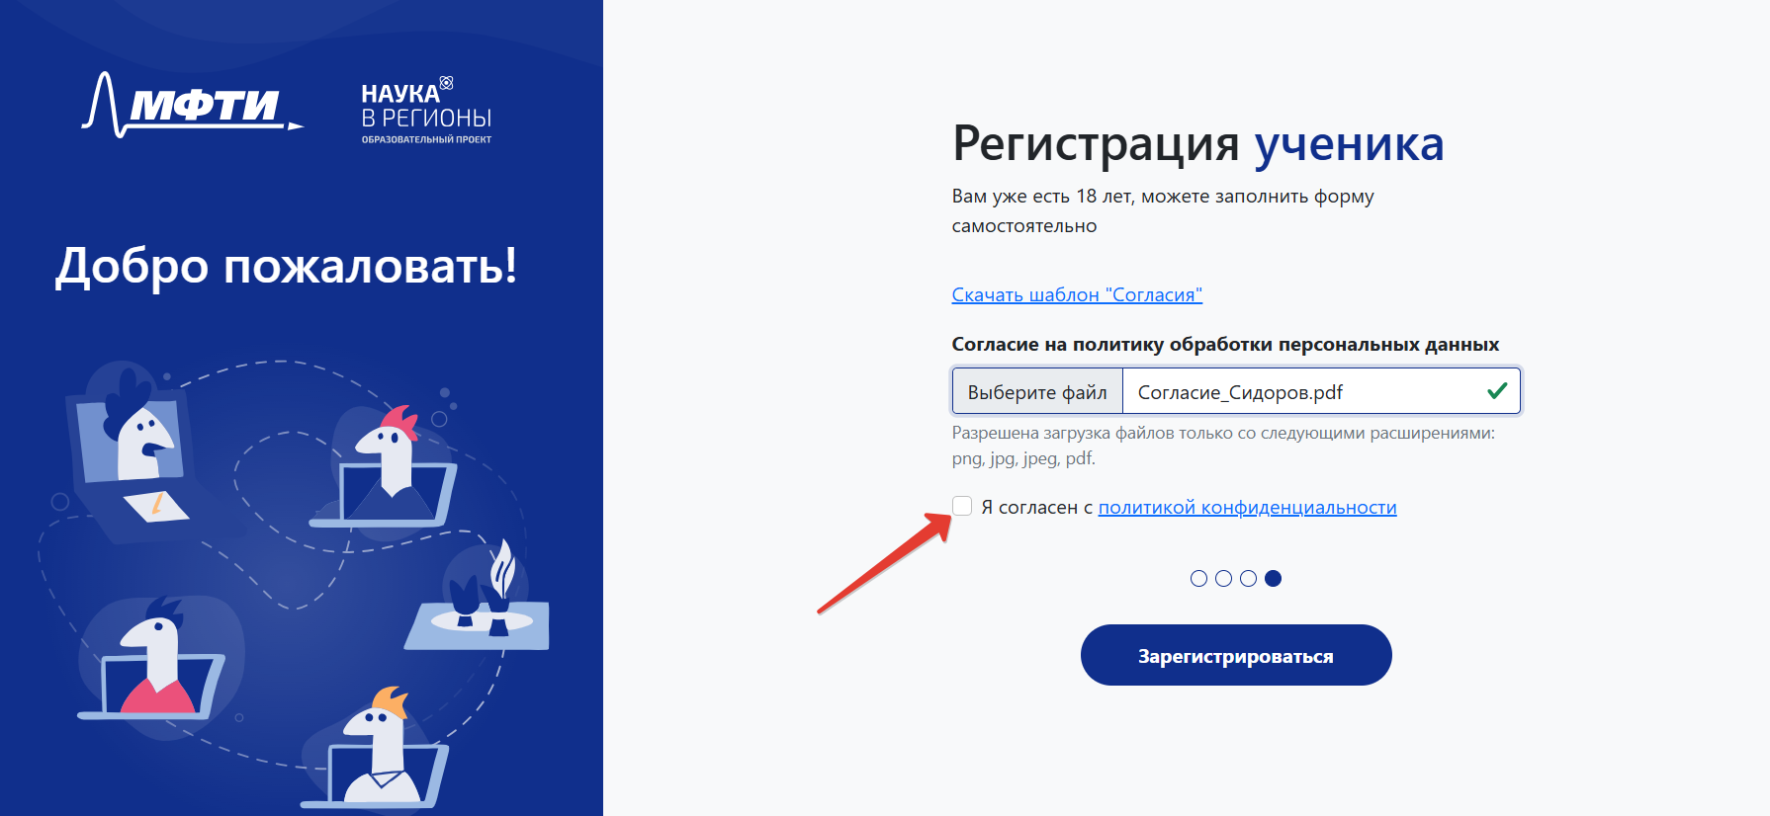

И нажмите кнопку “Зарегистрироваться”.
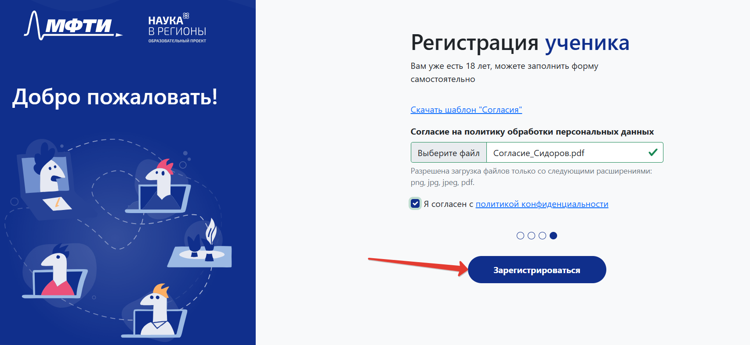

9) Происходит переход на страницу входа.
На этом этапе необходимо дождаться, пока ваша учетная запись пройдет процедуру модерации. Модераторы проверят внесенные данные на достоверность, наличие ошибок и опечаток. Оповещение об успешном прохождении модерации вам придет на электронную почту, с которой вы регистрировались на платформе.

После оповещения о успешной регистрации, можно заходить на платформу. Вводим электронную почту, с которой регистрировались. Вводим пароль. И нажимаем «Войти».

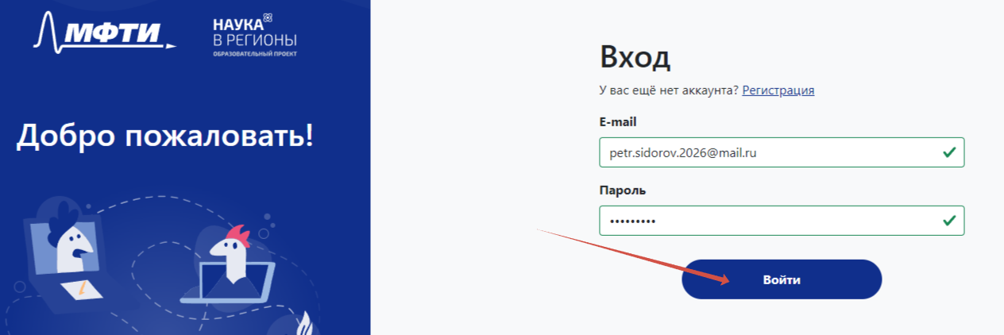

Вы оказываетесь на главной странице платформы.
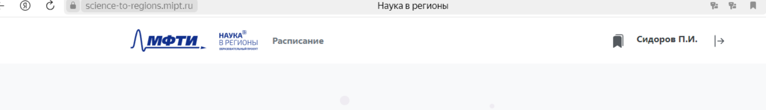
Поздравляем! Вы успешно прошли регистрацию на образовательной платформе «Наука в регионы».

